2016届高三年级十月份月考历史试卷
注意事项：
1．答题前填写好自己的姓名、班级、考号等信息
2．请将答案正确填写在答题卡上
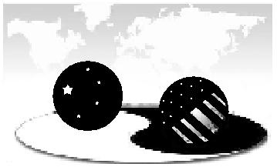
第I卷（选择题）
1. 如图是一幅反映中美关系的漫画,最能体现其寓意的是( )
A.互依共存 B.互相对抗 C.争夺霸权 D.互相利用
2. 下图为某同学设计的雅典政治组织构架图，借以说明（ ）
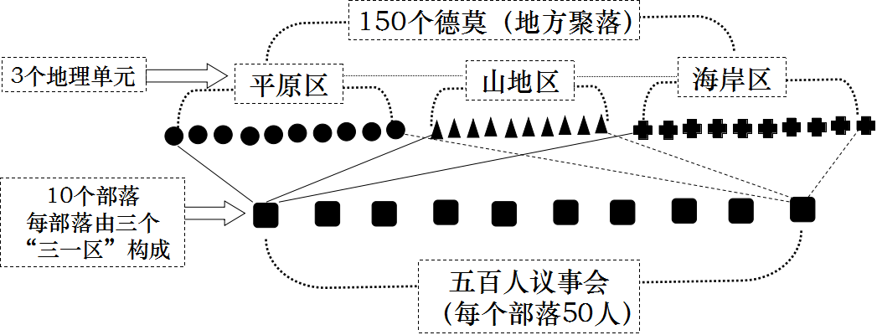

A.以贵族制取代君主制，确立了集体统治的原则
B.梭伦改革提升公民大会地位，打破了贵族垄断
C.克里斯提尼划分新的行政区，实行比例代表制
D.伯利克里改革扩大公民参政范围完善民主制度
3. 斯塔夫里阿诺斯说：“罗马人在思想意识方面最重要的贡献在于，他们的法律是基于理性而不是基于习俗。”对“理性”的正确理解是（ ）
A. 罗马法完全摒弃了习惯法 B. 罗马法追求至善至美的境界
C. 罗马法体现与时俱进，为现实服务 D. 罗马法主张保护私有制
4. 1762年，约翰·威尔克斯开始发行《苏格兰人》报，其中第45期刊出一篇文章，激烈谴政府的对外政策，并对乔治三世本人进行攻击……这使乔治三世大为光火．授意政府将其逮捕。威尔克斯是议员，享有特权不受逮捕，但乔治三世指使下院通过决议，剥夺他的议员资格。……各阶层人们开始支持威尔克斯。“威尔克斯与自由”成了当时流行的口号。对上述材料解读正确的是（ ）
①下议院履行了对国王负责的义务 ②乔治三世的做法符合《权利法案》
③议员享有司法豁免权 ④“威尔克斯与自由”呼唤民主与公平
A．①②③ B．②③④ C．①② D．③④
5. 美国宪法之父”麦迪逊说：“如果人人都是天使，就不需要任何政府了；如果是天使统治人，就不需要对政府有或内在的控制了。” 麦迪逊要阐明的观点是 ( )
A．要加强对民众的控制 B．要加强对政府的控制
C．要在政府和民众间实行权力制衡 D．要实行中央集权制
6. 有位教师在讲解《近代西方资本主义政体的建立》时把“近代以来主要资本主义国家的政治发展模式”梳理成以下四点，评委教师一致认为有一点归纳是不妥当的，另外三点总结得很好，你认为评委教师肯定的是( )
①英国模式：渐进改革 ②法国模式：人民革命 ③德国模式：专制独裁 ④美国模式：至善至美（ ）
A．①②③ B．①②④ C．①③④ D．②③④
7. 近年来，我国一个法律名词──政府听证变得炙手可热。天津、江苏等地相继举行了听证会，问计于民，对一次性统一收取杂费、课本费和作业本费的义务教育“一费制”收费办法．学校、学生家长和专家等社会各界人士进行了论证、质询。国家决策的“问计于民”说明（ ）
A．发展社会主义民主政治是全面建设小康社会的目标
B．我国社会主义政治文明建设正在逐步开展
C．建设社会主义政治文明必须把党的领导和依法治国结合起来
D：民主发展程度决定政治文明程度
8. 列宁在论述二月革命后俄国革命道路时说“武器掌握在人民手中，没有外力压制人民， ——这就是问题的实质，这就提供了并保证了整个革命有和平发展的可能”。下列评述正确的是（ ）
A．俄国二月革命后取得了不流血的革命的胜利
B．俄国二月革命后列宁完全错误的分析了革命的形式
C．俄国二月革命后走上了列宁此时设想相反的道路
D．俄国二月革命后完全按照此时列宁的设想发展
9. 二战后存在两种比较突出的现象，一是各类经济组织(如欧盟、亚太经合组织等)举行与经济有关的峰会(如G20峰会)大大增加，二是军事冲突此起彼伏(如伊拉克战争、利比亚战争等)。对此现象理解最准确的是（ ）
A．经济区域化成为世界经济发展主流 B．强权政治威胁世界和平
C．和平与动荡并存成为当今世界形势的特点 D．一超多强格局遭受巨大挑战
10. 梁启超在《辛亥革命之意义与十年双十节之乐观》中说：“中国历史上有意义的革命，只有三回：第一回是周朝的革命……第二回是汉朝的革命…～第三回就是我们今天所纪念的辛亥革命了。”下列关于这次革命的论述，不正确的是（ ）
A．周朝的革命体现了族权和政权的结合
B．汉朝的革命打破了夏商周以来官僚政治的局面
C．辛亥革命使人们开始意识到自己是国家的主人
D．辛亥革命开启了进步的闸门，使反动秩序再也无法稳定下来
11. 《三字经》是中国传统儿童启蒙读物，自问世以来，屡经增改。以下节录的“叙史”部分，序号处填入正确的是（ ）
周武王，①，八百载，最长久……始春秋，终战国，五霸强，七雄出。
②，始兼并，传二世，楚汉争……唐高祖，起义师，
③，创国基……太祖兴，④，号洪武，都金陵。
A．①始诛纣②赢秦氏③除隋乱④国大明 B．①始诛纣②除隋乱③国大明④赢秦氏
C．①除隋乱②始诛纣③国大明④赢秦氏 D．①赢秦氏②始诛纣③除隋乱④国大明
12. 在封建社会，皇帝与丞相之间容易产生矛盾。从汉至元，历代皇帝曾经采取过的限制相权的措施包括（ ）
①秦朝时期御史大夫兼理监察事务 ②唐朝的三省长官同为宰相，使之相互牵制 ③北宋增设“参知政事”为副相，分割宰相的行政权 ④元朝设置宣政院，分割宰相的军权
A．①② B．②③ C．③④ D．①③
13. 史载：元代“都省握天下之机，十省分天下之治”。其中的“都省”应该是指（ ）
A．中书省 B．行省 C．尚书省 D．门下省
14. 某学者文采飞扬，他把科举制的发展演变历程喻为航船，“这艘自汉代开始建造的航船，从＃＃＃起锚扬帆后，……经过500余年平衡航行之后，整艘船的复杂精细的结构和部件已经变得老化失灵，行驶至清末，船破恰遇顶头风，在强劲的欧风美雨和坚船利炮的冲击之下，已是摇摇欲坠。”句中“＃＃＃”指代 （ ）
A．魏晋南北朝 B．隋代 C．唐代 D．宋代
15. “中国历史与西方历史的会合结束了中国的闭关自守，使它越来越多地介入世界事务，乃至于到今天，在中国或西方发生的事情都会即时产生相互的影响。”这强调的是（ ）
A．中国近代历史发展中西方的主导性 B．近代中国和世界的碰撞与融合
C．中国按照西方模式向近代社会演变 D．中国近代史是西学东渐的过程
16. “罪己诏”曰：“去岁仓促开衅，征兵调饷，不遗余力。而将非宿选，兵非素练，纷纷召集，不殊乌合，以致水陆交绥，战无一胜……其万分为难情事，言者章奏所未及详，而天下臣民皆体谅也！” 与清帝“罪己诏”有关条约的条款是（ ）
A．大皇帝恩准大英国人民带同所属家眷，寄居大清沿海之广州等五处港口
B．即如该国（朝鲜）向中国所修贡献典礼，嗣后全行废绝
C．大清大皇帝允于即日降谕……以凡有华民情甘出口……毫无禁阻
D．大清国国家应允将大沽炮台及有碍京至海道之各炮台，一律削平
17. 1912年，孙中山自豪地说，这是“我国有史以来所未有之变局。吾民破天荒之创举也”。这里的“变局”和“创举”指（ ）
A．辛亥革命的爆发 B．清朝统治被推翻 C．中华民国成立 D．《临时约法》颁布
18. “要帝制不再发生，民主共和可以安稳……非先将国民脑子里所有反对共和的旧思想，一一洗刷干净不可”，下列言论与材料原意相近的是（ ）
A．“中国所以不可为者，由上权太重，民权尽失。废君统，倡民主，变不平等为平等。”
B.“今者中国以千年专制之毒不解，异种残之，外邦逼之，民族主义、民权主义殆不可须臾缓。”
C-“所谓立宪政体，所谓国民政治，果能实现与否，纯然以多数国民能否对于政治，自觉其居于主人的主动的地位为难一根本之条件。”
D．“君权日益尊，民权日益衰，为中国致弱之根源。今日策中国者，必日兴民权。”
19. 电影《建党伟业》讲述从1911年辛亥革命后到1921年中国共产党成立这段时间内的历史故事与风云人物。你将从这部电影中看到哪些场景 ①1916年，袁世凯在复辟帝制失败后抑郁而终 ②1918年，胡适在课堂上向学生讲授白话文的优点 ③1919年5月4日，北京的青年学生上街游行 ④1921年，中共一大制定了第一个彻底的民主革命的纲领 ( )
A. ①②③ B. ①③④ C.①②④ D.②③④
20. 1927年大革命失败后，斯大林和共产国际的主要领导人认为，中国革命如今的失败不过就是类似于布尔什维克在1917年7月所遭受的失败，很快就要迎来一个同样伟大的十月革命。至多经过比俄国当年七月到十月更长一点的时间，革命就可以重新走到大街上来。这种认识( )
A．正确分析了当时中国的国情 B．推动了第一次国共合作的实现
C．催生了工农武装割据的理论 D．埋下了中共“左”倾错误的隐患
21. 歌曲从一个侧面可以折射中国民主革命历史进程。以下歌词所反映的历史时代顺序正确的是（ ）
①“一道道里那个山来哟，一道道水，咱们中央红军到陕北……”
②“打倒列强、打倒列强除军阀！除军阀！……”
③“西边的太阳就要落山了，鬼子的末日就要来到……”
④“瑞金城您建立革命根据地，工农掌权好威风；赣江边您率领我们反围剿，杀败蒋匪百万兵……”
A、④③②① B、①②③④ C、②④①③ D、③②①④
22. 中国由旧民主主义革命向新民主主义革命的转变中和由新民主主义革命向社会主义革命的转变中（ ）
A．革命主要对象前者发生了转变，后者没有发生转变
B．革命指导思想前者没有发生转变，后者发生了转变
C．领导力量前者没有发生转变，后者发生了转变
D．革命的动力前者没有发生转变，后者发生了转变
23. 在2012年6月第四届海峡论坛大会上，中国国民党副主席洪秀柱说：“过去金门、厦门炮火隆隆，充满硝烟。而今根据我们保守地估计，金门每4个家庭，就有1户在厦门购地置产，每10个金门的居民，就有1个拥有人民币账户。”这表明海峡两岸（ ）
A．由对峙走向全面合作 B．民间交流得以加强
C．都认同“一国两制” D．统一成为历史潮流
24. 国书是一国派遣或召回大使、公使时，由国家元首致接受国元首的正式文书。右图是新中国第一号国书的局部，该国书的接受国应是（ ）
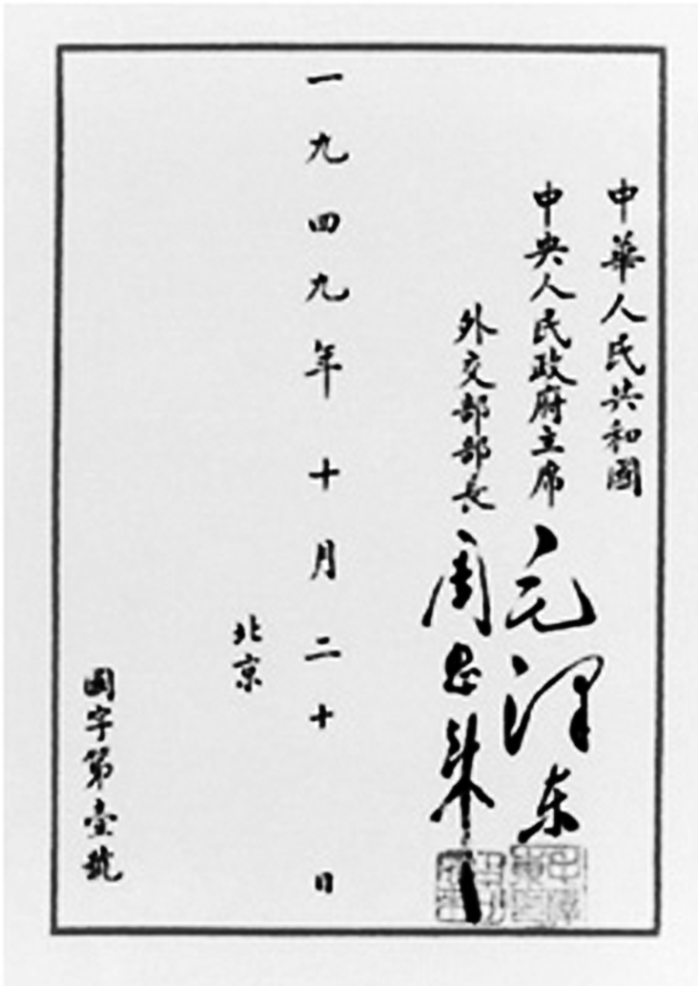
A．朝鲜
B．苏联
C．印度
D．日本
25. 从出现交子后，南宋、元朝、明朝政府都曾大力推行纸币，可是都迅速贬值。明中期基本放弃纸币，最终白银获得政府认可并作为主要支付手段。古代纸币的兴衰表明
A．民间贸易突破官府限制 B．明朝中期商品经济停滞
C．政府对市场的控制遇挫 D．重农抑商政策遭到削弱
第II卷（非选择题）
26. 阅读下列材料：
材料一 英国革命后，一直沿袭中世纪时的议会选举制度，议席每郡和自治市一律选派两名代表。工业革命后，许多地区经济衰落，人口锐减，变成“衰败市镇”。但仍保持选派议会会员的权利，而新兴工业资产阶级掀起争取选举权为目的的激进运动，以争取国会选举改革；工人阶级也掀起争取普选权的斗争。1831年辉格党(自由党前身)内阁提出改革法案，主张取消衰败选区……空出席位分配给新兴工业城市和人口较多的郡，降低选民资格。该法案遭到贵族院否决。经过反复激烈斗争。终于在1832年通过，英国选民增加了22万人。
——摘自《世界近代史》
材料二 19世纪中叶，英国工人阶级和资产阶级再次掀起争取国会选举改革的斗争。1867年保守院的席位，分配给工业城市，降低选民资格。这次改革使选民人数由135.9万人，扩大到了245.5万人；城镇区公民，除寄宿制工人外都取得选举权，但农业工人和不住在城镇各选区的产区工人(包括矿工)，都没有选举权。 ——摘自《世界近代史》
材料三 1884年自由党的格莱斯顿内阁进行第二次国会选举改革，使广大小生产者和一部分工资农业工人获得了选举权，选民人数从255万增加到450万。1885年议会又通过重新分配议席法案，现定每54000人选举议员一人；除十二个城市选区外，一律实行单议员选区制。该法案的实施使英国议会选举接近于比例代表制原则。 ——摘自《英国政治制度史》
请回答：
- 据材料一，参加激进运动的各派势力分别抱有什么目的？1832年议会选举改革的结果如何？（6分）

(2)据上述三则材料，英国19世纪的三次议会改革体现出哪些进步趋势？（6分）

(3)导致这三次改革的原因是什么？说明了什么问题？（6分）

27. 对比思考是历史学习的重要方法。结合所学，完成表格与问题。
（1）对比：完成表格信息。（8分）
建国初期：“一边倒”政策 | 新时期：“ ”政策
a．坚定的站在 一边；  b．1950年2月14日签订《 》；  c．主要和社会主义国家发展外交关系。 | a．坚定的站在世界和平力量一边；  b．不与任何大国或国家集团结盟；  c． 坚持在 原则基础上发展同一切国家的正常关系
（2）思考：中国的重大外交举措与世界局势的变化息息相关，请指出“建国初期”和“新时期”世界政治格局最主要的特征分别是什么？（8分）

28. 阅读材料，回答问题。
材料一 朱元璋说，“自古三公论道，六卿分职，并不曾设立丞相。自秦始置丞相，不旋踵而亡。汉唐宋因之，虽有贤相，然其间所用者多有小人”。(《皇明祖训》)他进一步说，丞相“病及于国君者，其故在擅专威福而致是欤？抑君怠政而有此欤？”(《敕问文学之士》)而黄宗羲则认为，明朝“无善治，自高皇帝(明太祖)罢丞相始也”。
材料二 19世纪60年代，地方督抚以平乱起家，较早接触到西方文明，对内外局势有更深刻的感悟，有更强烈的危机意识与变局思想。认识到自强求富及引进西器、设局制造的必要性，地方督抚开始实现思想行为观念上的现代化转变。当传统体制需要变通而中央体制不愿变通之际，改革先从地方做起。晚清督抚势力的兴起，打破了清政府的传统政局，政治权力由中央向地方转移，在当时具有积极意义。
——摘编自李绮《晚清督抚势力与中国早期现代化进程》
⑴结合材料一和所学知识，分析朱元璋和黄宗羲对丞相制度的看法，分别说明他们持这种看法的原因。 （8分）

⑵结合材料二和所学知识，说明晚清地方督抚势力崛起的影响？（8分）

历史参考答案
、单项选择
1.【答案】A
【解析】图中八卦阴阳图案表示两国的关系如阴阳之关系,寓意中美两国关系是相互依托。
2.【答案】Ｃ
【解析】
3.【答案】C
【解析】结合所学知识，公元前5世纪中期，为缓和平民与贵族的矛盾，罗马人颁布了《十二铜表法》，在一定程度上保障了平民的利益。又如为缓和公民与外邦人之间的矛盾，稳定帝国秩序，罗马法由公民法发展为万民法。诸如此类，不难看出罗马法与时俱进，为现实服务的特点。这也就是罗马法理性的体现，C项为正确答案。A、B项与史实不符，故排除。D项是其实质所在，无法体现理性的特点，故排除。
4.【答案】D
【解析】18世纪中叶，责任内阁制形成并得以完善，议会取得了对行政权力的监督控制权，国王“统而不治”，只是最高权力的象征。

5.【答案】C
【解析】此题考查认知能力和记忆能力。
6.【答案】A
【解析】近代资产阶级代议制的确立。联系所学知识可知，①英国模式：渐进改革、②法国模式：人民革命、③德国模式：专制独裁，以上三项对英、法、德三国的评价符合史实。④美国模式：至善至美这一说法是错误的，任何一种政体都不是完美无缺的，美国的政体也不例外，也有弊端。故此题应选A项。
7.【答案】B
【解析】
8.【答案】C

【解析】

9.【答案】C
【解析】和平与发展是当今世界的时代主题，但是局部也有战争和冲突。各类经济组织（如欧盟、亚太经合组织等)举行与经济有关的峰会(如G20峰会)大大增加，经济全球化和区域集团化不断发展，世界各国的联系也日益密切，和平与发展是世界的主题。但是局部的军事冲突此起彼伏。所以全球经济迅速发展的今天，我们要抵制战争，希望和平。选择C
10.【答案】B
【解析】本题考查的是古代中国的政治制度。这里的所谓“革命”指的是政治局面的根本性改变；“周朝的革命”指的是周朝实行分封制与宗法制，这是族权与政权相结合的，故A项正确；“汉朝的革命”是指皇帝与高级官员都出身于下层，并且官僚政治开始于秦朝，故B项错误，符合题意；辛亥革命使民主共和观念深入人心，故c项正确；辛亥革命后，出现了袁世凯复辟、张勋复辟，但都没能长久，故D项正确。
11.【答案】A
【解析】本题考查的是历史事实。武王伐纣，故①为始诛纣；秦始
皇统一六国，故②为赢秦氏；唐高祖破隋，故③为除隋乱；洪武为
明太祖年号，故④为国大明。由此可知A项符合题意。
12.【答案】Ｂ
【解析】本题考查从汉至元中央官制的演变，题干的要求有两个，一个是时期限制“从汉至元”，另一个是限制相权的措施。联系所学知识分析可知，②和③正确。
13.【答案】A

【解析】结合所学知识，元设中书省，即中央政府，职责总理全国政务，又称“都省”。都省直接管理“腹里”地区（河北、山西、山东）。其余地方设十个行省管理。行省，意为行中书省，即中书省的派出机构。行省之下，设路、府、州、县。都省之下，分设十省管理地方，是分区统治，不是直线统治。故本题选A。

14.【答案】Ｂ
【解析】
15.【答案】B
【解析】依据题干材料“在中国或西方发生的事情都会即时产生相互的影响”，可知东西方的影响不是单向的，而是双向的，故A项错误；依据材料“在中国或西方发生的事情都会即时产生相互的影响。”可知是东西方相互碰撞和融合，故B项正确；依据题干材料“中国历史与西方历史的会合结束了中国的闭关自守，使它越来越多地介入世界事务”，可以看出近代中国逐渐介入世界事务，但并不能表现出是在按照西方模式演变，故C项错误；依据题干材料“中国历史与西方历史的会合结束了中国的闭关自守，使它越来越多地介入世界事务，乃至于到今天，在中国或西方发生的事情都会即时产生相互的影响。”可知东西方的交流强调的并不是西学东渐的过程，而是相互碰撞和融合的过程，故D项错误。
16.【答案】Ｂ
【解析】
17.【答案】C
【解析】本题主要考查学生的分析理解能力。解题时要注意理解“变局”“创举”的含义，应指中国历史上从来没有的大事。1912年成立了中华民国，实现了中国社会的一次质变，而辛亥革命发生在1911年，且仅是实现这一“变局”的过程而非结果。
18.【答案】C
【解析】
19.【答案】A
【解析】
20.【答案】D
【解析】“革命就可以重新走到大街上来”，可见苏联领导人仍然坚持中国革命要以城市为中心，不符合中国的国情，故A项错误；1924年国民党一大的召开标志着第一次国共合作的实现，不符合时间限制，故B项错误；工农武装割据的理论坚持以农村包围城市，与城市中心道路是相反的，故C项错误；这种认识坚持城市中心道路，忽视敌强我弱的实际，为中共“左”倾错误埋下了隐患，故D项正确。
21.【答案】C
【解析】①“一道道里那个山来哟，一道道水，咱们中央红军到陕北……”反映1935年10月陕北会师；②“打倒列强、打倒列强除军阀！除军阀！……”反映1924-1927年国民革命（反帝反封）③“西边的太阳就要落山了，鬼子的末日就要来到……”反映1937-1945年抗日战争；④“瑞金城您建立革命根据地，工农掌权好威风；赣江边您率领我们反围剿，杀败蒋匪百万兵……”反映十年对峙时期农村革命根据地土地革命和反“围剿”斗争。故选 C。
22.【答案】D
【解析】根据所学知识，中国由旧民主主义革命向新民主主义革命的转变中和由新民主主义革命向社会主义革命的转变中，前者的主要对象是帝国主义、封建主义和官僚资本主义，后者转变为消灭包括资产阶级在内的一切剥削阶级，A项错误；两者的指导思想都是马列主义、毛泽东思想，B项错误；两者的领导力量都是无产阶级，C项错误；前者的革命动力仍然是无产阶级、民族资产阶级、小资产阶级、农民阶级等，后者的革命动力则是无产阶级、农民阶级等，民族资产阶级、小资产阶级则成为革命的对象，D项正确
23.【答案】C
【解析】本题主要考查学生阅读史料，获取有效信息的能力。材料中反映了过去的海峡两岸关系为“过去金门、厦门炮火隆隆，充满硝烟。”，现在是两岸的关系为“金门每4个家庭，就有1户在厦门购地置产，每10个金门的居民，就有1个拥有人民币账户”，属于民间的交流，且得以加强，故选B。
24.【答案】B
【解析】从1949年10月这个时间上判断，当时只有苏联与中国建立了外交关系。
25.【答案】C
【解析】本题主要考查中国古代农商业。从材料“明中期基本放弃纸币，取而代之的则是从民间贸易发展起来的、最终获得政府认可的白银作为主要支付手段”可知，明朝时期政府对市场的控制遇到了挫折。所以应选C。
二、非选择题
26.【答案】(1)工业资产阶级争取统治权，无产阶级争取普选权。结果是工业资产阶级取得选举权，扩大了资产阶级政权的统治基础。
(2)选举资格逐渐降低，使选民人数增加。逐渐从按地区分配代表向比例代表制过渡。使英国逐渐沿着资产阶级民主政治方向发展。
(3)一是由于工业革命使英国经济地位、社会关系、阶级结构发生了变化；二是由于工业资产阶级，尤其是工人阶级斗争的压力，说明阶级斗争是阶级社会发展的直接动力；上层建筑一定要适应经济基础的发展。
【解析】
27.【答案】（1）①社会主义阵营；②中苏友好同盟互助条约；③不结盟；④和平共处五项。
（2）特征：建国初期：两极（两大阵营）对峙；新时期：多极化趋势。
【解析】（1）根据“一边倒”政策含义回答；②根据时间回答；③从材料中“不与任何大国或国家集团结盟”可以作出回答；④回答和平共处五项。
（2）“建国初期”是战后初期，美苏形成两极对峙；“新时期”是1978年后，出现多极化趋势。
28.【答案】⑴朱元璋：①看法：丞相制度导致政治混乱，②因为他认为容易出现丞相专权，威胁君主专制权力。
黄宗羲：①明朝废除了丞相导致了政治的黑暗，②因为黄宗羲反对君主专制，认为废除丞相不利于制约君主权力。
⑵影响：促进洋务运动和近代工业的兴起；削弱专制集权统治；促进了政治和社会变革。
【解析】（1）第一小问考查学生获取、解读信息的能力。依据题干所给材料中“自秦始置丞相，不旋踵而亡。汉唐宋因之，虽有贤相，然其间所用者多有小人”可以归纳出朱元璋认为丞相制度导致政治混乱；依据题干所给材料中“无善治，自高皇帝(明太祖)罢丞相始也”可以归纳出黄宗羲认为废除丞相导致了明朝政治的黑暗。第二小问考查学生获取、解读信息和调动、运用知识的能力。依据题干所给材料中“病及于国君者，其故在擅专威福而致是欤”可知朱元璋认为相权威胁到了专制皇权；结合黄宗羲的限制君权思想主张可知黄宗羲看法的原因。
（2）主要考查学生获取、解读信息和调动、运用知识的能力。依据题干所给材料中“认识到自强求富及引进西器、设局制造的必要性”和所学知识可知晚清地方督抚势力推动了洋务运动和近代工业的兴起；题干所给材料中“当传统体制需要变通而中央体制不愿变通之际，改革先从地方做起”表明晚清地方督抚势力推动了社会变革；题干所给材料中“打破了清政府的传统政局，政治权力由中央向地方转移”表明晚期地方督抚势力削弱了中央集权。

